Команда «КАРАБИН» Ксюша Каргаева № 4
Старый ресторан с водопадом в селе Пластунка. Это интересное место находится по улице Леселидзе между СНТ Труд-2 и СНТ Ветеран-8.
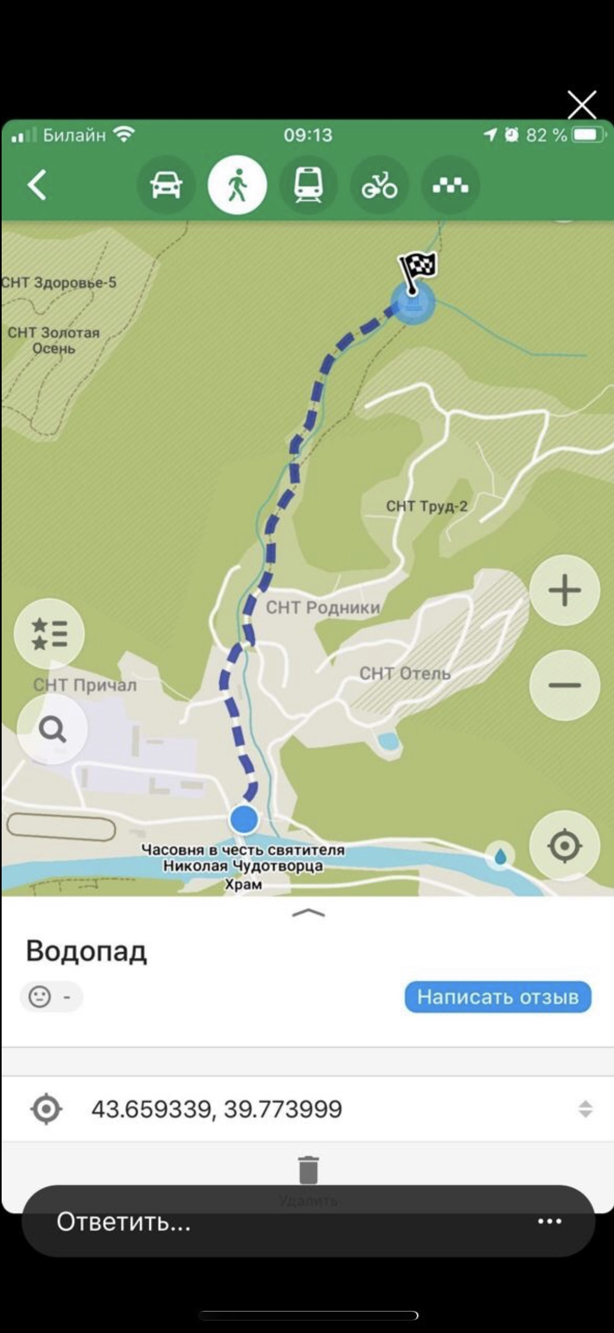
Добраться до этого места можно на Маршрутном автобусе № 114 и выйти на остановке «Картодром», от остановки до Ресторана мы шли пешком около 15 минут. Место очень красивое и интересное, жаль, что так и не удалось его реализовать по назначению. Сейчас это живописное место очень любят поклонники фотографии и заброшенных зданий.
